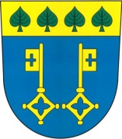
Obec Nebřehovice
Vážení občané,

úřední hodiny Obecního úřadu Nebřehovice se až do ukončení nouzového stavu budou konat každé úterý od 17. do 18.00 hod.
Provoz knihovny je přerušen až do odvolání.

Děkujeme za pochopení.

V Nebřehovicích 30. 3. 2020

Bc. Šárka Kuřinová, v. r.
starostka obce Nebřehovice

